
ESTADO DO AMAZONAS
PODER LEGISLATIVO MUNICIPAL
CÂMARA MUNICIPAL DE FONTE BOA - AM
ATA DA SESSÃO DE SOLENIDADE DE POSSE DOS VEREADORES DO DIA 01 DE JANEIRO DO
ANO DE 2025.
Ata da Sessão Solene de posse dos Vereadores, realizada no dia 01 de Janeiro de 2025, no Prédio da Câmara Municipal, situado na Av. Francisco Pereira de Souza, precisamente às 09 horas, com a presença dos Excelentíssimos Senhores vereadores: Aberlan Dias de Matos, Ane Rose Gomes de Oliveira, Fernando Neto Machado Lisboa, Gilvan de Souza Ferreira, Jamielle Ferreira de Souza, Liziane Avelino Gomes, Matheus Campos Lisboa, Neiverlici de Souza Oliveira, Raimundo Nonato da Silva Oliveira, Sebastião de Oliveira Filho, Weberty Dário Marinho. Com a palavra o vereador e Presidente da Câmara Municipal no Exercício de 2023 e 2024, o Ilustríssimo Senhor Sebastião de Oliveira Filho, que cumprimentou as autoridades e público presente, com o pensamento em Deus, na pátria, na comunidade fonteboense e no engrandecimento de nossa terra, respeitando o que determina o Regimento Interno da Câmara Municipal de Fonte Boa, deu por aberta a Sessão Solene de posse dos vereadores eleitos e reeleitos no dia 06 de Outubro de 2024, para o quadriénio 2025 a 2028. De acordo com o Artigo 3º, Parágrafo 1°do Regimento Interno da Câmara Municipal de Fonte Boa, por ser o vereador mais votado, o próprio Presidente da Casa presidiu os trabalhos da mesa. Assumindo os trabalhos da mesa, o vereador Sebastião de Oliveira Filho, convidou a todos a ficarem de pé, para juntos entoar o Hino Nacional Brasileiro, e o Hino do Município. Após a execução dos Hinos, convidou nominalmente cada vereador para apresentar seu Diploma expedido pela Justiça Eleitoral, para a verificação dos mesmos. Prosseguindo com a Solenidade de posse o vereador Sebastião de Oliveira Filho, convidou os vereadores para pôr-se de pé para fazer o juramento em voz alta, com o braço direito para o público repetindo a frase de juramento pronunciada pelo o mesmo. Após o juramento, o vereador Sebastião de Oliveira Filho, declarou empossados todos os 11 vereadores nos cargos para os quais foram eleitos e solicitou que os mesmos tomassem seus lugares em suas cadeiras. Dando prosseguimento nos trabalhos o Sr. Vereador Sebastião, suspendeu a Sessão por 10 minutos para a composição e apresentação das chapas que irão concorrer a Mesa Diretora do Poder Legislativo Municipal para o biênio 2025 a 2026. Reabrindo a Sessão Solene o Exm°Sr. Vereador Sebastião de Oliveira Filho, informou a todos que foram apresentadas 02 chapas, Chapa 1 e Chapa 2. A Chapa 1, foi composta pelos seguintes vereadores: Presidente: Neiverlici de Souza Oliveira, 1°Vice Presidente Exm° Sr°Raimundo Nonato da Silva Oliveira, 2°Vice - Presidente: Matheus Campos Lisboa, 1°Secretária: Jamiele Ferreira de Souza, 2°Secretário: Fernando Neto Machado
Lisboa,1°Tesoureiro: Sebastião de Oliveira Filho, e Chapa 2, Presidente:
Liziane Avelino Gomes. 1°Vice Presidente: Exm° Sr° Gilvan de Souza
Câmara Municipal de Fonte Boa/AM, CNPJ Ne 84.456.722/0001-45
Av. Francisco Pereira de Souza N^84, Bairro Cidade Nova - CEP. 69.670-000.


ESTADO DO AMAZONAS
PODER LEGISLATIVO MUNICIPAL
CÂMARA MUNICIPAL DE FONTE BOA - AM
Ferreira, 2°Vice - Presidente: Aberlan Dias de Matos, 1º Secretário: Weberty Dário Marinho, 2º Secretária: Ane Rose Gomes de Oliveira. Em seguida Presidente dos trabalhos Sr. Sebastião de Oliveira Filho, informou a todos que de acordo com o Artigo 06, parágrafo 2º do Regimento Interno da Câmara Municipal de Fonte Boa, o voto será direto e aberto. Cada vereador foi chamado nominalmente por ordem alfabética, para assinar o livro de frequência e votar. Terminando a votação o Vereador Sebastião de Oliveira Filho, anunciou que a Chapa 01, obteve 06 (seis) votos e a Chapa 02, obteve apenas 05 (cinco) votos, em seguida declarou eleita a Chapa 1. A Composição da Nova Mesa Diretora da Câmara Municipal de Fonte Boa para o biênio 2025 a 2026, ficou assim constituída: Presidenta Exmª Sr³ Neiverlici de Souza Oliveira, 1°Vice Presidente Exm° Sr°Raimundo Nonato da Silva Oliveira, 2°Vice - Presidente: Matheus Campos Lisboa, 1°Secretária: Jamiele Ferreira de Souza, 2°Secretário: Fernando Neto Machado Lisboa,1°Tesoureiro: Sebastião de Oliveira Filho. Dando continuidade o Presidente Sr. Sebastião de Oliveira Filho parabenizou a Nova Mesa Diretora da Câmara e desejou muito sucesso nos trabalhos Legislativos em um feliz 2025 a todos. Prosseguindo o Vereador Sebastião de Oliveira Filho, convidou a Exmª Si^Presidenta da Câmara Municipal de Fonte Boa, a vereadora Neiverlici de Souza Oliveira para assumir o seu cargo de Presidente e presidir os trabalhos da Sessão Solene. Seguindo a Presidenta facultou a palavra ao vereador ou vereadora que deseja fazer seus agradecimentos. A palavra foi facultada ao Exm°Vereador Gilvan de Souza. Que cumprimentou a todos com seu cordial bom dia. De início o vereador deixou seu registro com um sentimento de protesto pela forma que foi composta a diretoria desta casa, e acredita que para a renovação e mudança precisa-se ser trocada a governabilidade. Disse que nossa luta, juntamente com os vereadores: Webert, e Liziane e demais colegas é que realmente faça- se chegar o povo. Deixou ressaltado que iria lutar pelo o povo. A palavra foi facultada a ExmªVereadora Liziane Avelino. Que cumprimentou a todos com seu cordial bom dia. De início a vereadora falou que não poderia deixar de aproveitar essa oportunidade, de como foi falado aqui que se fala muito em ordem, e essa ordem não existe. E infelizmente vai continuar as cabeças que eram. Mais estão aqui para fazer prevalecer as Leis. Desde já desejou um bom mandato a senhora presidenta. A palavra foi facultada ao Exm° Vereador Aberlan Dias. Que cumprimentou a todos com seu cordial bom dia. De início o vereador deixou claro a importância de trabalharem em harmonia pois é tudo que a população almeja. Ressaltou que não pretende lutar por poder e sim pela sociedade que ambos os poderes trabalhem em parceria e em conjunto pelo bem comum do povo. Por não haver nada mais a tratar e registrar nessa Ata a Senhora Presidenta Neiverlici de Souza Oliveira encerrou a Sessão Solene de posse dos Vereadores, e para constar eu, Rafaela da Silva e Silva,
Câmara Municipal de Fonte Boa/AM, CNPJ M 84.456.722/0001-45
Av. Francisco Pereira de Souza N^84, Bairro Cidade Nova ~ CEP. 69.670-000.

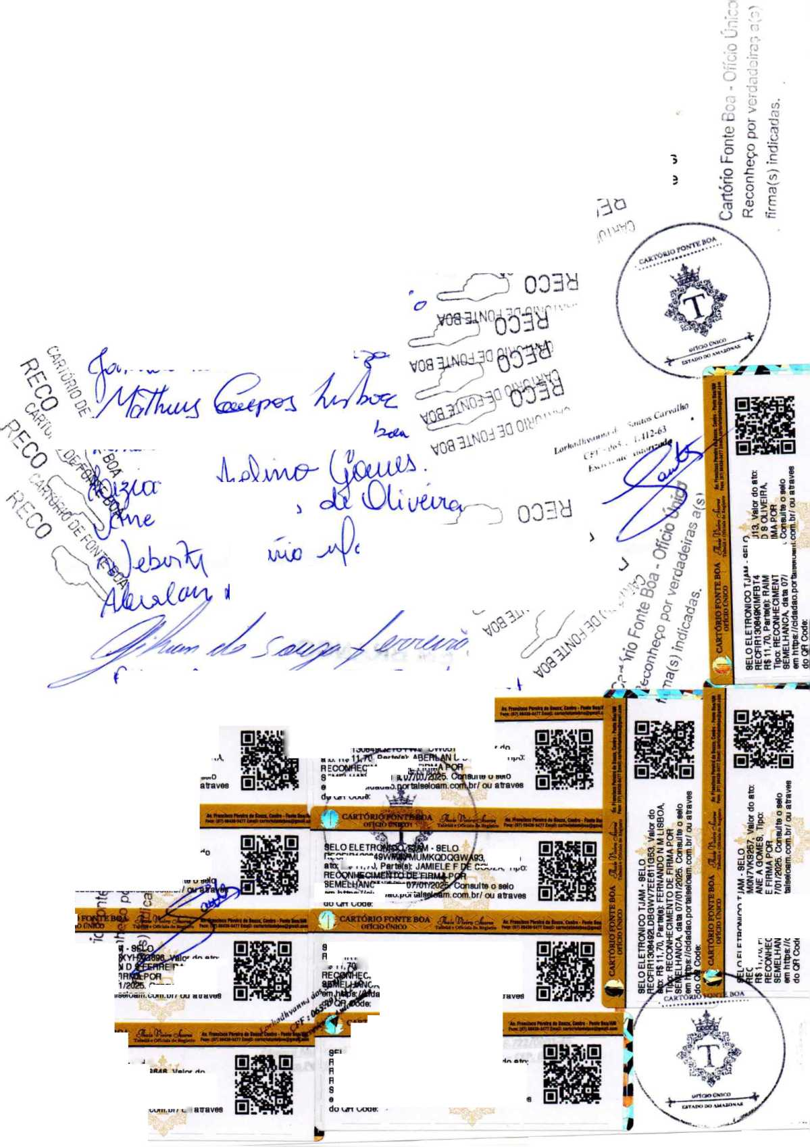
ESTADO DO AMAZONAS
PODER LEGISLATIVO MUNICIPAL
CÂMARA MUNICIPAL DE FONTE BOA - AM
■fz.-v'O^zvzU' Ç^M-X
Pl ’; CARTÓRIO «tfluo
oo
RÇCFIR130S4 a RS 11,70, Parm JAMIELE F
em htlpr7/cidadao.portal
do QR Code:
■ 9EL0
MKQDQGW
Secretária Parlamentar da Câmara Municipal, lavrei a presente Ata que depois de leitoada será assinada pelos Vereadores presentes na Sessão de Solenidade.


S ^{9EI}£,mlS2oS»SÜí9CW051695. Valor do

V;
NI&KMrW -OA OUuéti^A
SELO ELETRÓNICO TJAM • 9EL0 RECF1R130649CYKTK7DWYLAUM19. Valor do ato: RS 11.70, Parte(8): NEIVERLICI D 9 OLIVEIRA Tipo: RECONHECIMENTO DE FIRMA POR SEMELHANÇA data,(T7/01/2Q25. Consulte o selo em https://cldadao.portal8eloam.com.br/ ou do QR Code: *-^5 ⁽³
CARTÓRIO FONTEÍBO^ ZLfeíU- oU- ortoorMco
9EL0 ELETRÓNICO TJAM • 9EL0
RECFIR130S49JQHWEEV87YC48911. Valor do ato: R$ 11,70, Partem 9EBA9TIAO D O FILHO. Tipo: RECONHECIMENTO DE RrfiMA POR
SEMELHANÇA, dátaJ07/(Jl/2026, Consulte o sei em htlpK//cidadacy>prta©el06jacom.br/ do QR Code:
SELO ELETRONICCFTJ/ta
RECFIR13O049FD9S024ÇB
RS 11.70, ParteWãSLV® RECONHECIMENTO DCJf
9EMELHANCA date 07/01 Consulte o selo em h«pK//cidadao.portalseloam.com.br/ ou através do QR Code:
or do ato: IRA, Tipo:
CARTÓRIO FONTE BOA
orlao único x ’ /
SELO ELETRÓNICO TJAM - 9ELO
RECFIR130849P7OMP24SMDHG9B48, Valor do ato: R$ 11,70, Partefs): ANE ROSE G D OLIVEIRA, Tlpa RECONHECIMENTO DE FIRMA POR
9EMELHANCA data 07/01/2025. Consulte o eelo em https://cidadao.poftal8eloam.com.br/ ou do QR Code:
[Tj RECF1R13084SQ**’’**^{w}“^{v} D D MATOS. Tipo:
, Partew AB
ata R$ 1
3EMÉLHANCA.dat>
sm https://adadao
da QR Code
REOTR13«S8oT12jeV9R6NCTâl. Valor do ato: RS 11 Xtefs): MATHEU9 C LI8BOA Tlpa CIMENTO DE FIRMA POR CA data 07/01/2025. Consulte o selo adao.portal8eloam.com.br/ ou através
BUltO o selo
, Valor do
90UZA, Tipo
SELO ELETRÓNICO TJAM • 9EL0
ipifl
ixjfi . üjE 5
RECFIR130649TMKL0N4YKGR7J223. Valor do ato:
RS 11,70, Partas): WEBERTH D MARINHO. Tipo: RECONHECIMENTO DE FIRMA POR SEMELHANÇA, data 07/01/2025. Consulte o selo em https://cidadao.portal8eloam.com br/ ou através do QR Code:

